SEMINARSKA NALOGA

(za informatiko)

**KOŠARKA**

KAZALO(vsebina)

Kazalo vsebine

1.UVOD 2

Na juriš... 2

2. KOŠARKA 3

2.1.PRETEKLOST(ZGODOVINA) 3

KDO ZA VRAGA JE BIL JAMES NEISMITH? 3

2.2.SEDANJOST 5

Lige & Ekipe 5

2.3.PRIHODNOST 7

Denar, sveta vladar! 7

Se košarka še špila? 7

Ženske-košarka? Da? Ne?Mhm? 7

3.ZAKLJUČEK(SKLEP) 8

Moj pogled na čudež 8

4.LITERATURA IN VIRI 9

4.1.LITERATURA 9

4.2.VIRI 9

1.UVOD

## Na juriš...

V moji seminarski nalogi, bom predstavila enega najbolj priljubljenih športov v Ameriki in drugod po svetu, košarko. Za to tematiko, sem se odločila, ker me ta šport zelo veseli in ga tudi sama treniram že sedmo leto. Še zdaj se spominjam, kako me je sošolka v tretjem razredu osnovne šole preprilčevala naj se vpišem k krožku.......in.....glej ga zlomka, ni minilo 14 dni, ko sem že

imela nove košarkaške copate ter opremo, manjkala sta samo še žoga in koš. Na treninge sem in še zdaj hodim z velikim veseljem, saj se v ekipi zelo dobro razumemo tako na igrišču, kot izven igrišča. Omenim pa naj še, da imamo tudi same zakon trenerje, ki nam dajejo veliko koristnih nasvetov. Zares sem ponosna nanje.

In zakaj smo vsi v KK Vipava izbrali ravno košarko? Zato, ker je to šport, ki se ga igra z glavo, in ne samo s telesom, no, vsaj tako so nas učili trenerji.

Naj se vrnem še malo nazaj v Ameriko, od koder izvirajo prve korenine košarke.....dandanes v Ameriki deluje liga NBA, kjer velja to, da v njej igrajo sami zvezdniki. Pred kratkim so tudi ženske dobile svojo ligo, WNBA, tako, da se lahko tudi ženske pomirijo med seboj. Pa saj to boste izvedeli, če boste prebrali seminarsko, tako da....

Upam, da vam bo moja seminarska naloga zanimiva in ne boste zaspali vmes, ker boste veliko zamudili!!!



Pa srečno Kekec!

# 2. KOŠARKA

## 2.1.PRETEKLOST(ZGODOVINA)

### KDO ZA VRAGA JE BIL JAMES NEISMITH?

Najprej bi začela z zgodovino. Že prej sem omenila, da prve korenine košarke izvirajo iz Amerike, podrobneje iz Kanade. Tu je vredno omeniti Dr. Jamesa Neismitha, ki svetovno znan, kot iznajditelj košarke. Rodil se je leta 1861 v Kanadi. James je kot mlad otrok igral z vrstniki igro, ki se je imenovala „duck-on-a-rock“, ki so jo igrali zunaj šolskih prostorov in je prednica košarke. Šele leta 1891, je košarka dobila svoje bravo ime, kot „basketball“. Sprva so se kazali problemi le v tem, kje se bo košarka igrala. James je hotel, da bi se igrala v notranjih prostorih, ti pa bi morali biti relativno majhni prostori. Prva igra se je odigrala z nogometno žogo in dvema košema, ki sta imela isto funkcijo, kot gol. Dr. Neismith je naredil načrt trinajstih košarkaških pravil. Navodila si lahko pogledate na spletni strani <http://www.kansasheritage.org/people/naismith.html>, pred obiskom strani pa vam priporočam angleško-slovenski slovarček, saj so pravila v angleščini.

Za konec pa je James Neismith diplomiral kot doktor medicine. Zanimal se je za osnove fiziologije športa.

Košarka se je začela upeljavati v kar nekaj držav okrog leta 1893. Leta 1936 pa je bila vključena v olimpijske igre v Berlinu. Danes pa košarka postaja eden najbolj priljubljenih športov.

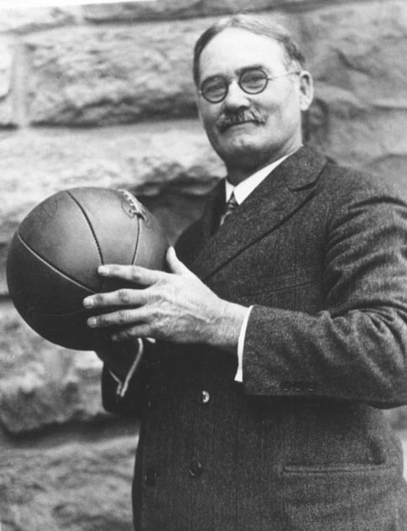

....in tako so izgledali prvi telovadni za košarko.................

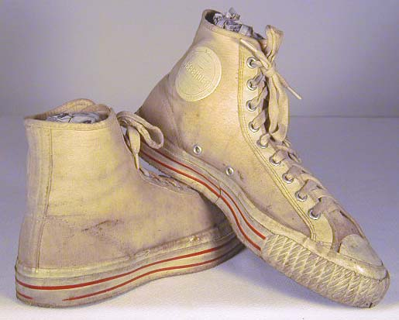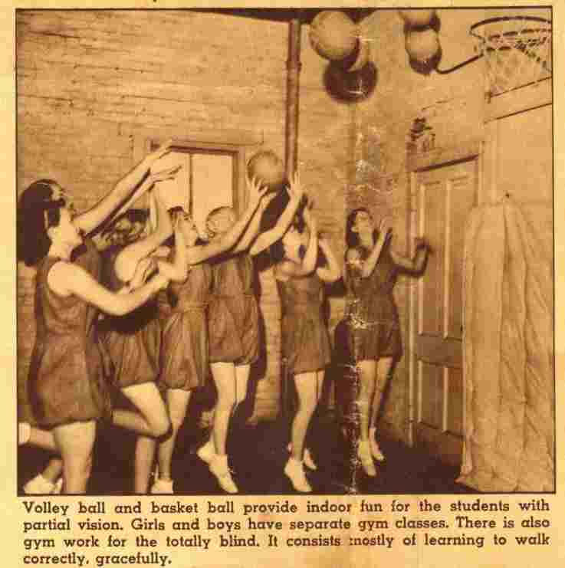

Dekleta, ki mečejo na koš

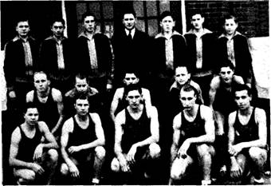

Moška košarkarska ekipa

## 2.2.SEDANJOST

### Lige & Ekipe

Košarko se igra po celem svetu in igralci, ki igrajo v različnih klubih prestopajo iz enega kluba v drugega, saj se večini gre tudi za zaslužek, tu pa moramo omeniti, da so igralci prav tako tudi ženske. Glede zaslužka pa....najboljši klub je prav zagotovo tisti, ki ima najboljše igralce, z najboljšimn trenerjem, s samimi zmagami in največjim zaslužkom.

V Evropi je kar nekaj takšnih klubov, ki se med seboj pomerijo v Goodyear ligi, ki je ena najbolj priljubljenih. Na primer eden najboljših klubov v Sloveniji je prav gotovo Union Olimpija, ki je Sloveniji prinesla veliko zmag, pa tudi porazov. Tu pa naj omenim da je važno sodelovati in ne zmagati. V življenju smo vajeni tudi porazov, s katerimi dobimo izkušnje prav športniki, zato smo športniki psihično in fizično zelo močni. Poleg KK Union Olimpije, poznamo še klube, kot so KK Cibona, KK Crvena zvezda, KK Pivovarna Laško,KK Hemofarm,...Ti klubi so eni najboljših v Evropi, toda prav gotovo se ne morejo primerjati z ligi NBA (kratica pomeni; National Basketball Association), ki je vsem dokaj znana. Kdo ne pozna Michaela Jordana, ki je igral pri slavnih Chicago Bullsih? Ali Allena Iversona, ki igra pri Philadelphiji? Žal pa Michael Jordan ne tekmuje več, saj je šel že pred leti v pokoj. Zares škoda, saj je imel odlične akcije, pa tudi veliko pik je prispeval. Toda to je nova priložnost, za mlajše igralce lige, saj se lahko tako izurijo v vrhunske športnike. Tu pa lahko govorimo o pravem businessu, saj je letni zaslužek na igralca nepredstavljiv. Na internetu sem dobila podatek, da se plačilo giblje $4,000 in $5,000, toda pričakovanja so še večja. Veliki klubi, velika plačila, velika slava, velika preteklost, sedanjost, prihodnost, veliko najboljših igralcev, veliko zaslužka,.....človek si boljšega življenja ne zna predstavljati.....toda ali so vsi igralci srečni?

Za podlago, sem izbrala dvestošestnajst meterskega slovenskega košarkarja, Primoža Brezca, ki že kar nekaj časa igra v ligi NBA.

Svojo kariero v Ameriki je začel v klubu Charlotte Bobcats, kjer je dosegel svoj prvi „častni koš“. Tako je dobil veliko veš samozavesti in nadeljeval tako naprej, dokler ni postal eden najboljši v svoji ekipi in tako bil v sezoni tistih, ki so v ligi NBA najbolj napredovali. Tako je dokazal, da lahko igra v najboljši ligi in to zelo dobro. Podpisal je pogodbo in si tako zagotovil več kot osem milijonov dolarjev!! Kar je nepredstavljiv znesek. In kdo zdaj pravi da ni denarja na tem svetu?!

V intervjuju v reviji „Mladina“ je nedavno izjavil, da v KK Olimpija ni dokazal tistega, kar je dokazal v NBA.

„To je vse biznis. Kot igralec moraš imeti kovčke spakirane, ker ti vsak dan lahko rečejo, da se seliš v drugo moštvo. Naslednji dan se moraš že pojaviti na treningu v drugem mestu,“ pravi Primož, saj se je, ko je prišel prvič v NBA zelo težko znajdel. Vsak klub v NBA ima pravico, da zaščiti 8 igralcev novega kluba, v tem primeru so bili to Charlotte Bobcats, klub Primoža Brezca. Primož se med temi 8 ni nahajal, toda so ga v ekipo vseeno sprejeli in podprli. To pomeni, da so klubi zelo zahtevni in je vanje težko priti.

Kaj pa meni Brezec o „PREVELIKH IMENIH?“

„Da, prevelika imena in tudi kakovostni igralci, ki so dobro plačani. To je v ligi NBA zelo pomembno. Če si dobro plačan, mora klub upravičiti pred lastniki, zakaj ti je dal toliko denarja.“

Na uradni strani, revije Mladina, sem dobila zelo zanimiv intervju, po katerem sem se zgledovala.

Če želite cel intervju, si lahko ogledate spletno stran:<http://www.mladina.si/tednik/200521/clanek/nar--sport-aleksandar_micic/>

Gotovo ste kdaj spremljali tekmo NBA, ali pa vsaj slišali koliko obiskovalcev, zagretih navijačev in oboževalk je prisotnih na tekmah? Če pa še niste, naj vam povem, da je obskovalcev zelo veliko. Predstavljajte si mravljišče......Toda pojavlja se tudi problem glede lockouta. Liga NBA ime v igri veliko denarja, toda eno sezono se je že zgodilo, da je bilo obiskovalcev zelo malo in Primož pravi, da bi še en tak lockout pokopal NBA, saj bi tako izgubil veliko sponzorjev in obiskovalcev. Vstopnice znašajo od 20 do 1000 dolarjev na parketu. Malo, kajne?Toda tudi gledalci morajo plačati vstopnice za tekmo in to kar 300 dolarjev. Iz tega seveda gledalci veliko služijo, saj je povprečna plača 4,000,000 dolarjev. Za manj kvalitetne igralce malo manj, za boljše veliko več. Tako pač je vse je biznis (povprečno plačilo, sem že omenila).

Liga ima 82 tekem rednega dela. Veliko je potovanja in manj treniranja, saj imajo tudi do 4 tekme na teden.

Gotovo ste iz tega kratkega odlomka Primoževega intervjuja sklepali, da je postal slaven in to, da je postal slaven, pravi Primož, da ga zelo boli. Noče se vrniti v KK Olimpija in zato soigralci in ostali pravijo, češ, da je slaven in da se noče vrniti nazaj.

Vseeno pa velja, da je košarka timski šport in je zato zlato pravilo „VSI ZA ENEGA, EDEN ZA VSE“ & „FERPLAY“.

In kaj po mojem vključujejo pravila „FERPLAYA“?

1.Vsekakor mora biti spoštljiv do samega sebe (če igra teamski šport, mora spoštovati tudi ekipo)

Najbolje je, da se z ekipo razume, tako na igrišču, kot tudi izven igrišča. Se mi zdi, da sem to že omenila?mmmm.....let me think.....

2.Igra po pravilih, ki jih zahteva šport

3.Do nasprotnika mora imeti neko avtoriteto, saj s tem pokaže da je PRAVI športnik.

Pri tej 3 točki ali zapovedi, kakor vzamete, bi navedla tudi primer, ki sem ga doživela na lastni koži.

Na začetku predlanske sezone, smo se s soigralkami zelo dobro ujele in razumele. Toda največji problem je bil, da smo se včasih na tekmah do nasprotnic vedle zelo nešportno, saj smo na igrišču igrale bejzbol in ne košarko. Nasprotnice so teple, mi pa nazaj še bolj, dokler se ni začelo zares. Sodniki so „fight“ dokaj kmalu opazili in začeli stavit športne napake, kar je obema ekipama povzročilo izgubu igralk. Toda ta problem smo iz tekme v tekmo bolj rešile, saj smo z več izkušnjami spoznale pravila FAIRPLAYA. Kaj sem hotela s tem reči? Če je nasprotnik nesramen do tebe, mu to lahko vrneš, toda ali tako, da sodnik ne vidi ali pa tako, da opozoriš sodnika.

4.Sodnik je največkrat izvor vsega zla, če ne piska ekipama v prid. Toda razumeti moramo, da tudi sodniki včasih naredijo gromozansko napako, kot mi.

Spominjam se, da smo iz neke zelo pomembne tekme, ki nas je kmalu pripeljala do ŠKL finala izgubili prav zaradi sodnikov, ki so piskali za nasprotno ekipo, ki je imela nekega igralca, ki je bil v slovenski mladinski reprezentanci. Na koncu se je del naše ekipe spravil nad igralca. Med protestanti sem bila tudi jaz.Pustimo podrobnosti, naj povem samo to, da je bil konec O.K. in da ni bilo nobenega huje ranjenega. Mi pa smo se morali zadovoljiti z izgubo.

sskj5.Biti mora vajen vsega hudega in dobrega.

6.Prenašati mora tako zmago, kot poraz.

7.Če zmaga, mu je dovoljeno, da to proslavi. (sem spada tudi alkohol!!!, o katerem največ ve Karolina) :-) (smile)

Tako, mislim, da sem omenila vse glavne točke, iz katerih izhajajo še tiste podtočke, ki si jih sami zastavljate.

Seveda pa pravila veljajo za vse športe in ne samo zgolj za košarko.

## 2.3.PRIHODNOST

### Denar, sveta vladar!

Kar se tiče preteklosti in sedanjosti, sem napisala zgolj tiste podatke, ki so se mi zdeli vredni omenjati, saj se nisem hotela spuščati v detajle.

Za prihodnost pa menim, da je tu kar nekaj problemov, ki bodo lahko nastajali in ponekod že nastajajo. Vsekakor je največjo problem denar. Denar je sveta vladar. Če se bo košarko hodilo gledat v dvorane z visokimi cenami, bo povpraševanja za tem športom vedno manj. To ste lahko zasledili tudi v intervjuju s Primožem Brezcem. NBA je zelo draga liga in prav tam je največji problem, da nastane luknja. V prejšnjih letih je ta problem že bil in mislim, da bo še vedno nastajal, saj bodo ligo lahko hodili gledat samo tisti, ki imajo denarja na pretek. Po drugi strani pa gre ravno za zaslužek, saj veliko igralcev igra na denar. Če bi bile vstopnice cenejše, bi bila letna plača igralcev veliko manjša. Definitivno pa se ne plača dvorane, ampak tistih 5-10 igralcev, ki nosijo na svojem dresu „veliko“ ime.(“Nikoli ga niso veliko gledali, ker ni bil tako popularen šport. Če ni popularen, ga gledalci ne gledajo. Potem tudi denarja ni. Zato je prišlo do lockouta.“ pravi Primož in on to dobro ve, saj živi tam že leta) Vseeno pa se bo (po mojem mnenju) Goodyearliga pristala zelo visko, saj ni tako draga.Toda prepustimo finance ekonomistom.

### Se košarka še špila?

Košarka spada po 2,3 najbolj priljubljen šport. Vsekakor ni nikoli in mislim, da tudi ne bo prekosila nogometa. Ko opazujem moje vrstnike, opažam, da je lahko velika možnost, da bo košarka ohranila svoje mesto v populaciji, saj jo mladi igrajo po igrišlčih zelo veliko. Poleti, ko ni kam dati prostega časa, se pokliče prijatelje in skupaj z nimi „vržeš“ 3 na 3, 1 na 1,...

### Ženske-košarka? Da? Ne?Mhm?

Najbolj smo bili navajeni gledati moške, kot košarkarje, toda danes imajo svojo ligo tudi ženske. WNBA (Woman National Basketball Association). Ta liga je namenjena samo in zgolj ženskam, (razen, če ima kakšen od moških za svojega idola Marleno ali Salome!, potem se lahko pridruži ženskemu delu ekipe)(ženska liga se je uradno začela 24.4.1996). Upam, pa, da se bo še naprej razvijala in da bodo tudi ženske imele neko prihodnost v košarki.

3.ZAKLJUČEK(SKLEP)

## Moj pogled na čudež

Seminarska naloga ni nekaj posebnega, je pa napisana iz dna srca. Mislim, da ste skozi celotno seminarsko nalogo spoznali, da je košarka zelo zanimiv šport in če ga še niste igrali, vam svetujem, da poskusite.

Sama pa upam, da ne bodo imeli prihodnosti košarke samo moški, ampak tudi ženske!!!

That's all...

...in če vas še kaj zanima, se obrnite na spletne vire....

No, čisto za konec, pa sem med svojo polovico razreda izvedla **anketo** z vprašanjem:

ALI TI JE KOŠARKA VŠEČ?

| DA | NE |
| --- | --- |
| + | - |
| + | - |
| + | - |
| + | - |
| + |  |
| + |  |
| + |  |
| + |  |
| + |  |
|  |  |

